龙岩市科技馆参观预约的通知
亲爱的观众朋友们：
为贯彻落实上级关于疫情防控的部署要求，提高参观质量，保障观众安全，经研究，决定从7月20日-8月31日龙岩市科技馆实行线上预约、错峰参观模式。现就预约参观有关事项通知如下：
一、开放时间
每周三至周日，上午9：00-12:00 下午14:30-17:30 。每周一、周二闭馆，国家法定节假日除外。

二、预约参观
自7月20日起，龙岩市科技馆实行线上实名制预约及线下进馆免费参观通道，公众可关注“龙岩市科技馆”微信公众号进行线上实名预约。
1. 线上实名制预约时段分别为上午9：00-12:00 ，下午14:30-17:30，预约满则无法预约该时段。根据疫情防控及其他相关情况适时调整。
2. 当日参观请至少开馆前半小时进行线上预约，各时段网络预约限制200个号，每个预约号最多可携带儿童两名，线下无预约直接进馆参观的，各时段参观限制200人，对超出人员采取出1人进1人的方式进行参观，公众参观时请积极配合馆内工作人员的分流疏导。
3. 网上预约进馆的公众请至科技馆入口处扫码核销。

三、入馆须知
1. 入馆流程。请合理安排好时间，务必按预约时段入馆参观。排队过程中请保持1米以上距离，到展厅入口处通过安检并配合防疫检查入馆参观。
2. 参观过程。须全程佩戴口罩，如有身体不适，请立即与展厅工作人员联系。
3. 省内低风险地区观众须提供健康码、行程码、预约码，测温后方可入馆参观；省外观众另须提供48小时核酸检测阴性证明；省内外中高风险地区观众或者扫码出现黄码、红码观众谢绝参观，请您做好个人防护，配合工作人员做好疫情防控。
4. 严禁穿拖鞋、轮滑鞋，骑滑板、平衡车，推婴儿车、童车、携带宠物、零食、饮料等进入馆内。
5. 严禁在馆内吸烟，严禁携带不明液体、易燃、易爆、有毒、有腐蚀性的物品和枪支、弹药、管制刀具等违禁物品进入馆内。

四、线上预约方法
1. 扫码关注“龙岩市科技馆”微信公众号或微信搜索“龙岩市科技馆”微信公众号，进入公众号主页：
2. 点击主页“参观预约”菜单，并仔细阅读“预约入馆须知”后，点击“参观预约”：
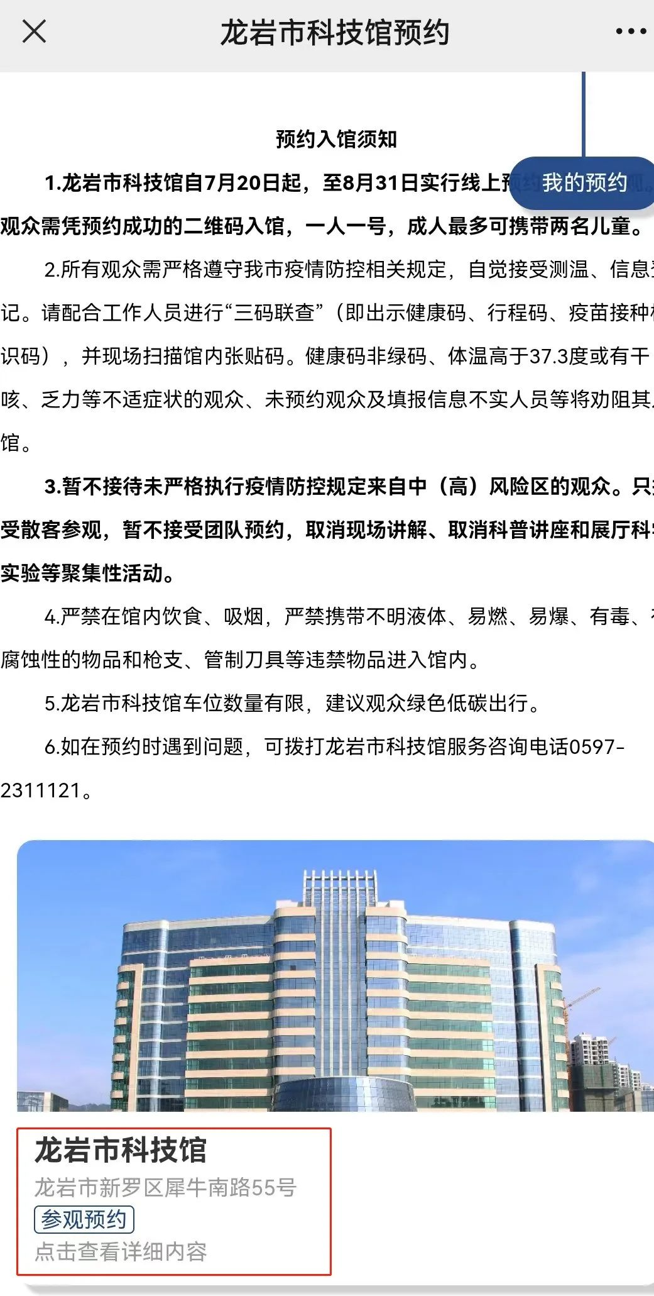
3.选择参观日期及参观时段（开放日分为上午9：00-12:00 和下午14:30-17:30两个时段），填写预约人信息及预约人数（1人1号，一名成人最多可携带两名儿童）后提交预约申请，即可成功预约：
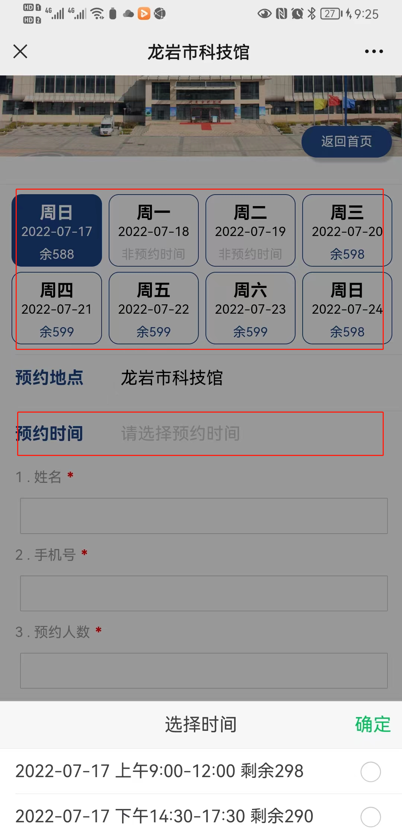
3. 入馆参观时请在场馆入口处出示“预约二维码”核销入馆参观：
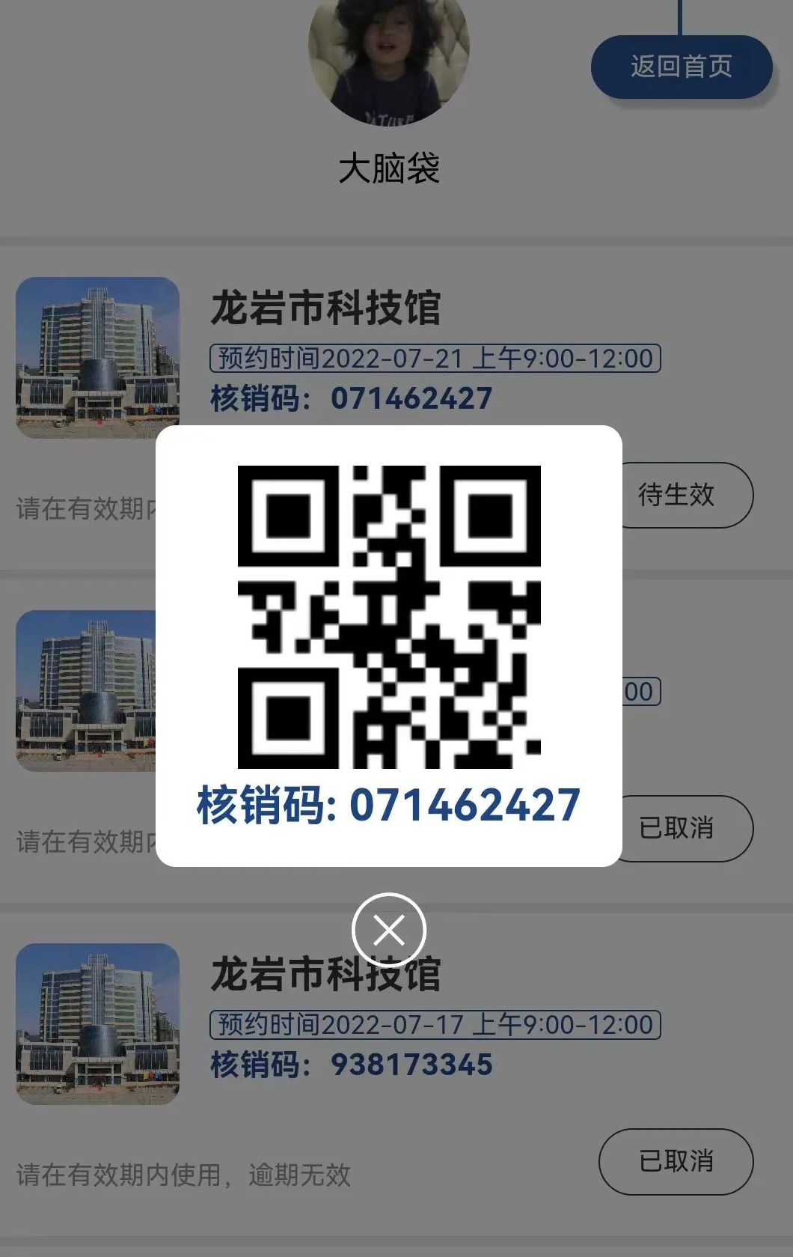

我馆将全力保障疫情防控期间对外开放的安全、有序，也期待广大市民和我们一起做好疫情防控工作，遵守规定，理解配合，文明参观。由此给您带来的不便，敬请谅解！

龙岩市科技馆
2022年7月18日

